附件4：
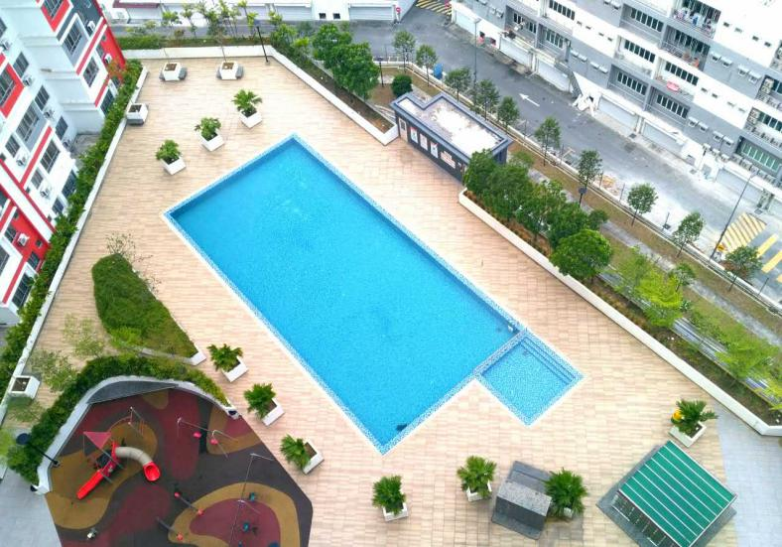
马来西亚博特拉大学交换生住宿情况
一、费用：2300-2500马币/学期/人（水电费另付，公寓6人平摊费用。无线网190马币/学期/人）
二、设施：6人一套公寓，3个卫生间，有空调，冰箱，洗衣机，热水器，无线网，24小时安保，游泳池。每套公寓四间卧室，一个客厅，一个厨房。
- Master room主卧：2人 带独立卫生间 2500马币
- Middle room 中卧：2人 4人共用2个卫生间 2300马币
- Small room 小卧*2：1人 4人共用2个卫生间 2500马币
公寓环境优美、治安良好，提供24小时安保服务，刷卡进出公寓大楼。公寓内拥有游泳池、健身房、自习室、餐厅、便利店，周边有华人餐厅、排档、肯德基、麦当劳，饮食、购物非常便利，距公寓五分钟车程有24小时便利店、银行、大型购物超市。
备注：由于公寓房源紧张，需要在申请录取通知书时提前预定，预交定金600马币。住宿费用根据市场波动可能会有调整，以申请学期实际为准。因个人原因无法入住，预定金不予退还。

